# TÓM TẮT

 Trong xu thế phát triển hiện nay trên thế giới khoa học và công nghệ luôn có những thay đổi mạnh mẽ. Một phần trong đó là việc ứng dụng công nghệ thông tin vào đời sống hàng ngày trong xã hội. Con người chúng ta đang hướng tới thiết lập một hành tinh thông minh. Ngày nay, với sự phát triển mạnh mẽ của công nghệ thông tin kết hợp với sự phát triển của mạng Internet đã kết nối được toàn thế giới lại với nhau thành một thể thống nhất. Nó đã trở thành công cụ đắc lực cho các ngành nghề như giáo dục, khoa học, kinh tế. Trước đây khi máy tính chưa được ứng dụng rộng rãi các công việc đều được thực hiện một cách thủ công nên rất tốn thời gian, nhân lực cũng như tài chính. Do vậy, sự lựa chọn và vận dụng những phần mềm sao cho phù hợp và đạt được kết quả tốt nhất rất quan trọng.

Để lựa chọn một phần mềm phù hợp bao giờ cũng quan trọng đối với các doanh nghiệp. Ngày nay, các phần mềm cơ bản đã được ứng dụng và phát triển rộng rãi trong hầu hết các doanh nghiệp. Thế nhưng yêu cầu của người sử dụng phần mềm ngày càng đa dạng và nhiều tính năng hơn. Do đó, yêu cầu người làm phải đáp ứng được các yêu cầu của người sử dụng. Trải qua một giai đoạn tiến hóa lâu dài, phát triển theo các tiếp cận hướng đối tượng đã dần dần chiếm ưu thế và ngày càng trở nên phổ biến và được chuẩn hóa.

Vì vậy, qua thời gian khảo sát thực tế và vận dụng những kiến thức đã được học, nên em quyết định chọn và thực hiện đề tài *“Xây dựng ứng dụng bán hàng điện máy cho cửa hàng Văn Quyết”* là đề tài đồ án tốt nghiệp dưới sự hướng dẫn của cô Ninh Thị Thu Trang, giảng viên khoa Công nghệ thông tin – Trường Đại học Công nghệ Giao thông vận tải.

Để xây dựng được một phần mềm hoàn chỉnh em đã lên kế hoạch xây dựng đầy đủ các chức năng: đăng nhập, đăng xuất, đăng ký tài khoản; thêm, sửa, xóa mặt hàng vào giỏ hàng; thêm, sửa, xóa sản phẩm; thêm, sửa, xóa danh mục sản phẩm; phân quyền người dùng; thống kê đơn hàng, xem danh sách các mặt hàng của cửa hàng, quản lý đơn hàng, đánh giá về sản phẩm.

Bố cục đồ án của em gồm có năm chương: *chương 1* là phần giới thiệu, trong chương này em sẽ giới thiệu qua về tính cấp thiết của đề tài, lý do em lựa chọn đề tài này để làm đồ án và đồ án có những đóng góp gì sau khi hoàn thiện. Sau đó, *chương 2* em trình bày những kiến thức nền tảng được dùng để xây dựng đồ án, ở chương này em sẽ giới thiệu về hệ cơ sở dữ liệu, lý thuyết phân tích thiết kế hệ thống thông tin, ngôn ngữ lập trình Java, hệ thống hỗ trợ người quản trị Firebase Realtime Database, ngôn ngữ XML, Android Software Development Kit (SDK) và các công cụ hỗ trợ như Android Studio. *Chương 3* trình bày phân tích và thiết kế hệ thống theo phương pháp luận hướng đối tượng, phần khảo sát được thực hiện qua ba phương pháp: quan sát, điều tra bảng hỏi và phỏng vấn. Sau khi khảo sát và đã tóm tắt được phương thức vận hành và quản lý của cửa hàng thì em sẽ tiến hành mô tả bài toán để biết được hệ thống có những tác nhân và cần hoàn thiện những chức năng nào. Dựa vào yêu cầu của hệ thống và kết quả thu thập được từ khảo sát thì em vẽ lên biểu đồ use case tổng quát và phân rã, biểu đồ hoạt động, biểu đồ tuần tự, biểu đồ trạng thái và biểu đồ lớp mô tả các chức năng hệ thống và các lớp tương ứng. Cuối cùng là thiết kế CSDL cho chương trình gồm các bảng dữ liệu, từ đó ra được mô hình quan hệ. *Chương 4* là xây dựng chương trình, trong chương này gồm một số những lưu đồ thuật toán đặc tả chức năng cụ thể của hệ thống và trình bày cách hoạt động của các chức năng, code tương ứng của chức năng đó. Tiếp đó, là một số thiết kế giao diện được phác họa. Cuối cùng là kết quả cài đặt được gồm yêu cầu cài đặt hệ thống, một số hình ảnh thực tế của phần mềm. *Chương 5* là kết luận và hướng phát triển, những hạn chế còn thiếu sót của chương trình.

Với sự hạn hẹp về kiến thức tổng hợp cũng như là kinh nghiệm thực tế nên bài báo cáo đồ án của em không tránh khỏi những thiếu sót. Rất mong nhận được sự đóng góp ý kiến của quý thầy cô trong trường, các bạn sinh viên, các doanh nghiệp lớn vừa và nhỏ để bài báo cáo của em được hoàn thiện hơn.

*Em xin chân thành cảm ơn!*

*Hà Nội, ngày ... tháng ... năm 2022*

|  |
| --- |
| Sinh viên thực hiện |
|  |
| Dương Văn Quyết |

# LỜI CẢM ƠN

Trong suốt thời gian học tập và rèn luyện tại Trường Đại học Công nghệ Giao thông vận tải cho đến nay, em đã nhận được rất nhiều sự quan tâm, giúp đỡ của quý Thầy Cô và bạn bè. Với lòng biết ơn sâu sắc và chân thành nhất, em xin gửi đến quý Thầy Cô ở Khoa Công nghệ thông tin đã cùng với tri thức và tâm huyết của mình để truyền đạt vốn kiến thức quý báu cho chúng em trong suốt thời gian học tập tại trường. Đặc biệt là cô Ninh Thị Thu Trang, giảng viên khoa Công nghệ thông tin, trường Đại học Công nghệ Giao thông vận tải, người trực tiếp hướng dẫn, nhận xét, giúp đỡ em trong suốt quá trình thực hiện và hoàn thành đồ án.

Đồng thời em cũng xin chân thành cảm ơn Ban giám hiệu nhà trường, các thầy cô trong khoa Công nghệ thông tin cùng các phòng ban nhà trường đã tạo điều kiện tốt nhất cho em trong suốt thời gian học tập và làm đồ án tốt nghiệp này.

Tiếp theo, em xin gửi lời cảm ơn đến các thành viên lớp 68DCHT21 và các bạn cùng nhóm đồ án tốt nghiệp cô Ninh Thị Thu Trang, những người bạn đã luôn ở bên cạnh động viên, giúp đỡ, tạo điều kiện thuận lợi giúp em hoàn thành tốt đồ án, bên cạnh đó em xin cảm ơn gia đình đã tạo điều kiện về vật chất cũng như tinh thần, động viên giúp em hoàn thành đồ án này.

Trong quá trình thực hiện làm đồ án không thể tránh được những thiếu sót. Em rất mong nhận được sự chỉ bảo, đóng góp ý kiến của các quý thầy cô cũng như các bạn để em có điều kiện bổ sung, nâng cao ý thức của mình, phục vụ tốt hơn công tác thực tế sau này.

*Em xin chân thành cảm ơn!*

*Hà Nội, ngày … tháng ... năm 2022*

Sinh viên thực hiện

*Dương Văn Quyết*

# LỜI CAM ĐOAN

Em xin cam đoan đồ án trên là công trình nghiên cứu của riêng bản thân em dưới sự hướng dẫn của cô Ninh Thị Thu Trang, kết quả đạt được- có tính độc lập riêng, không sao chép bất kỳ tài liệu nào và chưa công bố nội dung này ở đâu. Các tài liệu trong đồ án được sử dụng trung thực, nguồn trích dẫn có chú thích rõ ràng, minh bạch, có tính kế thừa, phát triển từ các tài liệu, các website.

Em xin hoàn toàn chịu trách nhiệm về lời cam đoan danh dự của em.

|  |  |
| --- | --- |
| *Hà Nội, ngày ... tháng ... năm 2022* | |
| Sinh viên thực hiện |
|  |
|  |
| Dương Văn Quyết |

**MỤC LỤC**

TÓM TẮT 1

LỜI CẢM ƠN 3

LỜI CAM ĐOAN 4

DANH MỤC HÌNH VẼ 7

DANH MỤC BẢNG 8

BẢNG KÝ HIỆU CÁC CỤM TỪ VIẾT TẮT 9

CHƯƠNG 1. GIỚI THIỆU 10

1.1. Đặt vấn đề 10

1.2. Các đóng góp của đồ án 10

1.3. Bố cục của đồ án 11

CHƯƠNG 2. KIẾN THỨC NỀN TẢNG 12

2.1. Cơ sở lý thuyết 12

2.1.1. Phân tích thiết kế hướng đối tượng 12

2.1.2. Hệ quản trị cơ sở dữ liệu 12

2.1.3. Ngôn ngữ lập trình Java 12

2.1.4. Firebase Realtime Database 13

2.1.5. Ngôn ngữ XML 14

2.1.6. Android Software Development Kit (SDK) 15

2.2. Công cụ sử dụng 16

2.2.1. Phần mềm Androi Studio 16

2.2.2. Phần mềm hỗ trợ phân tích thiết kế Rational Rose 16

CHƯƠNG 3. PHÂN TÍCH VÀ THIẾT KẾ HỆ THỐNG

3.1. Khảo sát hệ thống..................................................................................

3.1.1. Thực trạng hiện nay.....................................................................

3.1.2. Quy trình bán hàng hiện nay.......................................................... 9

3.2. Yêu cầu cho hệ thống............................................................................ 9

3.3. Mô tả bài toán................................................................................. 0

3.4. Phân tích thiết kế.......................................................................... 2

3.4.1. Xác định các tác nhân (Actor) và chức năng (Usecase) ...............4

3.4.2. Biểu đồ ca sử dụng (Usecase Diagram).......................................... 33

3.4.3. Đặc tả từng ca sử dụng và các loại biểu đồ (Usecase specification) 39

# DANH MỤC HÌNH VẼ

Hình 2.1. Các phiên bản Java. 14

# DANH MỤC BẢNG

No table of figures entries found.

# BẢNG KÝ HIỆU CÁC CỤM TỪ VIẾT TẮT

|  |  |  |
| --- | --- | --- |
| **Ký hiệu** | **Viết tắt** | **Giải thích** |
| CSDL | Cơ sở dữ liệu | Là một tập hợp thông tin có cấu trúc. Dữ liệu này được duy trì dưới dạng một tập hợp các tập tin trong hệ điều hành hay được lưu trữ trong các hệ quản trị cơ sở dữ liệu. |
| CNTT | Công nghệ thông  tin | Là một nhánh ngành kỹ thuật sử dụng máy tính và phần mềm máy tính để chuyển đổi, lưu trữ, bảo vệ, xử lý, truyền tải và thu thập thông tin |
| DB | DataBase | Cơ sở dữ liệu |
| GVHD | Giảng viên hướng dẫn | Giảng viên hướng dẫn |
| QTV | Quản trị viên | Quản  lý, nhân viên cửa hàng |
| UML | Unified Modeling Language | Là một ngôn ngữ mô hình gồm các ký hiệu đồ họa mà các phương pháp hướng đối tượng sử dụng để thiết kế các hệ thống thông tin một cách nhanh chóng. |
|  |  |  |

# GIỚI THIỆU

## Đặt vấn đề

Trên thế giới cũng như ở Việt Nam, công nghệ thông tin trở thành công nghệ mũi nhọn. Một ngành khoa học không thể thiếu trong việc áp dụng vào các hoạt động xã hội như: quản lý, kinh tế, y tế,...việc tin học hóa trong công tác quản lý cơ quan, xí nghiệp đang rất phổ biến. Quản lý là một lĩnh vực không thể thiếu trong hầu hết các hoạt động kinh tế, nó giúp con người dễ dàng quản lý, giám sát, điều hành công việc một cách hiệu quả, dễ dàng hơn, mang lại hiệu quả kinh tế, giảm thiểu chi phí thời gian và nhân lực, các bài toán lớn về thời gian, chi phí đã được giải quyết.

Dịch vụ thuộc lĩnh vực dịch vụ xã hội, hầu hết các mảng hoạt động của khu vực dịch vụ đều gắn liền với việc tiếp nhận và xử lý thông tin, do vậy việc ứng dụng công nghệ thông tin có ý nghĩa quan trọng đối với sự phát triển bền vững và có hiệu quả của hệ thống dịch vụ bán hàng.

Theo cuộc khảo sát thực tế tại cửa hàng điện máy thì hầu hết các thông tin liên quan đến nghiệp vụ đều được xử lý trên các trang web. Mọi công việc chốt đơn đều được nhân viên sử dụng trên web chính của công ty, người tiêu dùng cũng đặt đồ trên các trang web. Điều đó dẫn đến việc quản lý và mua hàng đôi khi không được kịp thời, nhanh chóng bằng trên một phần mềm. Chính vì vậy, việc xây dựng một phần mềm đặt hàng quản lý đồng bộ, hiệu quả đồng thời thích hợp với những đặc thù riêng của cửa hàng là rất hợp lý.

Thông qua tìm hiểu, khảo sát và xuất phát từ nhu cầu ứng dụng công nghệ hiện đại, mở rộng và hội nhập của lĩnh vực thương mại điện tử hiện nay, em lựa chọn đề tài: “*Xây dựng ứng dụng bán hàng điện máy cho cửa hàng Văn Quyết*” làm nội dung nghiên cứu cho đồ án tốt nghiệp của em. Với mục đích là xây dựng được phần mềm cho hệ thống cửa hàng, quản lý được một cách đồng bộ, chính xác, nhanh chóng, tiếp cận khách hàng, khảo sát ý kiến của khách hàng nhằm đưa ra những sản phẩm tốt và cải thiện những điểm yếu còn mắc phải, qua đó tăng doanh thu của cửa hàng.

## Các đóng góp của đồ án

Qua thời gian tìm hiểu và xây dựng đồ án “*Xây dựng ứng dụng bán hàng điện máy cho cửa hàng Văn Quyết*”, em đã có thể xây dựng thành công chương trình với nhiều chức năng như: đăng nhập, đăng xuất, đăng ký tài khoản; thêm, sửa, xóa mặt hàng vào giỏ hàng; thêm, sửa, xóa sản phẩm; xem danh sách các mặt hàng của cửa hàng, quản lý đơn hàng. Quản lý thông tin và đánh giá cho từng sản phẩm, quản lý tài khoản khách hàng và quyền truy cập của tài khoản, thêm, sửa, xóa các đầu mục sản phẩm và sản phẩm được mở bán, quản lý các bình luận và phản hồi của từng sản phẩm. Ngoài ra còn xem được chi tiết các đơn hàng, thống kê đơn hàng. Từ đó, nắm chắc được các vấn đề liên quan tới ngôn ngữ lập trình Java, hệ thống hỗ trợ người quản trị Firebase Realtime Database, ngôn ngữ XML, Android Software Development Kit (SDK) được trau dồi kỹ năng khảo sát và phân tích thiết kế hệ thống theo yêu cầu thực tế.

## Bố cục của đồ án

*Chương 2*

* Những kiến thức nền tảng: Cơ sở lý thuyết và công cụ hỗ trợ được sử dụng để xây dựng chương trình
* Công cụ hỗ trợ được sử dụng để xây dựng chương trình.

*Chương 3*

* Những thông tin khảo sát tại cửa hàng cafe qua bài khảo sát trực tiếp, biểu mẫu, bảng hỏi
* Phân tích thiết kế theo phương pháp luận hướng đối tượng gồm các biểu đồ use case, đặc tả các chức năng, biểu đồ hoạt động, biểu đồ tuần tự, biểu đồ trạng thái, biểu đồ lớp
* Mô hình quan hệ
* Bảng cơ sở dữ liệu.

*Chương 4*

* Cách xây dựng chương trình
* Lưu đồ thuật toán đặc tả các chức năng cơ bản
* Thiết kế giao diện và trình bày về sản phẩm hoàn thiện.

*Kết Luận*

* Kết quả đạt được
* Hạn chế của đề tài
* Hướng phát triển đề tài.

# KIẾN THỨC NỀN TẢNG

Qua quá trình học trên ghế nhà trường cùng với thời gian nghiên cứu tài liệu tham khảo, em đã tóm tắt được những kiến thức nền tảng chính được sử dụng trong xây dựng chương trình và thiết kế cơ sở dữ liệu và xây dựng chương trình như sau.

* 1. Cơ sở lý thuyết

Để có thể xây dựng một phần mềm thì phân tích thiết kế hướng đối tượng, hệ quản trị cơ sở dữ liệu và ngôn ngữ lập trình là những phần không thể thiếu, vì vậy nhóm đã nghiên cứu và tóm tắt những tài liệu và trọng điểm chính sau đây.

### Phân tích thiết kế hướng đối tượng

*Định nghĩa*: Phân tích thiết kế hướng đối tượng là giai đoạn phát triển một mô hình chính xác và súc tích của vấn đề, có thành phần là các đối tượng và khái niệm đời thực, dễ hiểu đối với người sử dụng [3].

Ưu điểm: Một trong những ưu điểm quan trọng bậc nhất của phương pháp phân tích và thiết kế hướng đối tượng là tính tái sử dụng: Có thể tạo các thành phần (đối tượng) một lần và dùng chúng nhiều lần sau đó.

### Hệ quản trị cơ sở dữ liệu

*Định nghĩa*: Hệ quản trị cơ sở dữ liệu là hệ thống được thiết kế để quản lí một khối lượng dữ liệu nhất định một cách tự động và có trật tự. Các hành động quản lý này bao gồm chỉnh sửa, xóa, lưu thông tin và tìm kiếm (truy xuất thông tin) trong một nhóm dữ liệu nhất định [1].

Việc sử dụng hệ thống CSDL này sẽ khắc phục được những khuyết điểm của cách lưu trữ dưới dạng hệ thống tập tin đó là: Giảm trùng lặp thông tin ở mức thấp nhất, đảm bảo tính nhất quán và toàn vẹn dữ liệu, đảm bảo dữ liệu được truy xuất theo nhiều cách khác nhau, từ nhiều người khác nhau và nhiều ứng dụng khác nhau, tăng khả năng chia sẻ thông tin.

### Ngôn ngữ lập trình Java

Java là một trong những ngôn ngữ lập trình hướng đối tượng. Nó được sử dụng trong phát triển phần mềm, trang web, game hay ứng dụng trên các thiết bị di động.

Java được khởi đầu bởi James Gosling và bạn đồng nghiệp ở Sun MicroSystem năm 1991. Ban đầu Java được tạo ra nhằm mục đích viết phần mềm cho các sản phẩm gia dụng, và có tên là Oak.

Java được phát hành năm 1994, đến năm 2010 được Oracle mua lại từ Sun MicroSystem.

Java được tạo ra với tiêu chí “Viết (code) một lần, thực thi khắp nơi” (Write Once, Run Anywhere  – WORA). Chương trình phần mềm viết bằng Java có thể chạy trên mọi nền tảng (platform) khác nhau thông qua một môi trường thực thi với điều kiện có môi trường thực thi thích hợp hỗ trợ nền tảng đó.

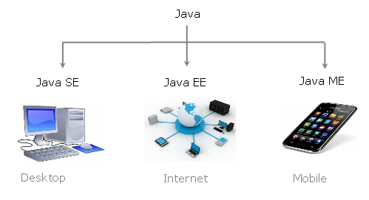

Hình .. Các phiên bản Java.

Các phiên bản của Java

* **Java Standard Edition (Java SE)** – Là một nền tảng cơ bản cho phép phát triển giao diện điều khiển, các ứng dụng mạng và các ứng dụng dạng Win Form.
* **Java Enterprise Edition (Java EE)** – Được xây dựng trên nền tảng Java SE, giúp phát triển các ứng dụng web, các ứng dụng ở cấp doanh nghiệp, …
* **Java Mobile Edition (Java ME)** – Là một nền tảng cho phép phát triển các ứng dụng nhúng vào các thiết bị điện tử như mobile,…

### Firebase Realtime Database

Firebase Realtime Database là cơ sở dữ liệu lưu trữ trên mây. Dữ liệu được lưu trữ và đồng bộ hóa theo thời gian thực với mỗi client được kêt nối. Khi bạn xây dựng ứng dụng đa nền tẩng với iOS, Android, và javascript SDK, tất cả các client của bạn chia sẽ một thể hiện Realtime Database và tự động tiếp nhận các thay đổi với dữ liệu mới nhất.

Các khả năng chính của Realtime Database

* Realtime:

Firebase Realtime Database sử dụng đồng bộ dữ liệu mối khi dữ liệu có thay đổi, mọi thiết bị được kết nối sẽ nhận được thay đổi trong vài mili giây.

* Offline:

Khi người dùng ngoại tuyến, dữ liệu sẽ được lưu trên bộ nhớ cache của thiết bị và tự động đồng bộ khi bạn trực tuyến. Tất cả là tự động

* Accessible from Client Devices

Firebase Realtime Database có thể truy cập từ một thiết bị mobile hoặc trình duyệt web. Nó không cần một ứng dụng server nào cả. Bảo mật và xác thực dữ liệu có thể thông qua các Rule bảo mật của Firebase Realtime Database, các rule được thực thi khi dữ liệu được đọc hoặc ghi.

### Ngôn ngữ XML

XML được viết tắt từ tên eXtensible Markup Language, có nghĩa là ngôn ngữ đánh dấu mở rộng. Ngôn ngữ này được World Wide Web Consortium (W3C) kiến nghị tạo nên để góp phần xây dựng các API Service. XML có khả năng truyền dữ liệu và đọc dịch nhiều loại dữ liệu khác nhau. API sẽ trả kết quả về dạng XML để các hệ thống khác nhau có thể nói chuyện với nhau được.

Nếu mô tả một cách đơn giản hơn thì XML giống như một máy phiên dịch ngôn ngữ giữa các hệ thống với nhau vậy. Ngoài chức năng thông dịch, nó còn giúp đơn giản hóa dữ liệu giữa các platform và hệ thống khác nhau. XML cũng có thể được dùng như một kho lưu trữ các dữ liệu đã trao đổi.

**Cấu trúc và thành phần của file XML**

Cấu trúc XML được dựa trên các NODE lồng vào nhau. Mỗi NODE có đủ 1 thẻ đóng và 1 thẻ mở. Minh họa như sau:

<NodeName>Nội dung</NodeName>

Một cách ứng dụng nữa là thêm thuộc tính cho thẻ như sau:

<NodeName> Attribute=””Nội dung</NodeName>

Cấu trúc file XML gồm có 5 thành phần chính:

* Header file:
* Nó được biết đến như thẻ đầu tiên trong file XML. Header file được dùng để thông báo version (thường là 1.0) và còn có tác dụng lưu trữ thông tin về việc mã hóa ký tự. Giá trị encoding của Header file sẽ thuộc một trong những dạng sau: UTF-8, UTF-16, ISO-10646-UCS-2, ISO-10646-UCS-4, ISO-2022-JP. Còn về encoding là gì thì nó là một dạng mã hóa ký tự.
* Ví dụ về thẻ Header file: <?xml version=”1.0″ encoding=”utf-8″ ?>. Vậy utf-8 là gì? UTF-8 ở đây là viết tắt của 8-bit Unicode Transformation Format có nghĩa là định dạng chuyển đổi Unicode 8-bit. Nó được sử dụng như một bộ mã hóa ký tự với chiều rộng biến thiên dành cho Unicode.
* Root node: Là phần tử bên ngoài cùng hay còn được gọi là phần tử gốc. Nó thường là tên gọi hoặc đại diện cho thông tin lưu trữ bên trong XML.
* Element: Cũng là một dạng tên gọi nhưng sẽ dùng để chỉ các tệp con nằm trong Root node.
* Attribute: Là thuộc tính của thẻ, được dùng để phân biệt đặc tính giữa 2 element trùng tên.
* Employee: Mỗi thẻ Employee đại diện cho một nhân viên. Nhiều thẻ Employee sẽ tạo nên một tổ hợp Employees. Trong thẻ Employee còn có những thẻ con để chỉ các thông tin nhỏ lẻ của nhân viên như EmpID, Name, Phone…

### Android Software Development Kit (SDK)

**SDK viết tắt của Software Development Kit là các công cụ và phần mềm dùng để phát triển ứng dụng thông qua một nền tảng nhất định.**

SDKcung cấp các thư viện, tài liệu, mẫu template, sample code, tiện ích gỡ rối (debugging), các ghi chú hỗ trợ ([documentation](https://wiki.matbao.net/docs/)) hoặc các tài liệu bổ sung,… để nhà phát triển có thể tích hợp thêm vào phần mềm/ứng dụng của mình. Đa phần chúng thường là chức năng hiển thị quảng cáo, push notification,…

SDK cũng có thể chứa các API dưới dạng thư viện hoặc một hệ thống phần cứng phức tạp nào đó.

SDK được xây dựng tùy chỉnh sao cho tương thích với ngôn ngữ lập trình và các đặc điểm tương ứng. Theo đó, bạn sẽ gặp được các loại SDK phổ biến sau:

* **Bộ công cụ SDK Android**: sử dụng ngôn ngữ Java, được dùng để lập trình các ứng dụng trên nền tảng Android.
* **Bộ công cụ SDK iOS**: sử dụng ngôn ngữ Swift, được dùng để hỗ trợ lập trình ứng dụng trên nền tảng iOS.
* **Bộ công cụ SDK Windows**: Windows yêu cầu phải có .NET Framework SDK đi kèm với .NET để lập trình các phần mềm chuyên dụng.
* **Bộ công cụ SDK VMware**: được dùng để tích hợp với nền tảng VMware (cho phép ảo hóa trên công nghệ điện toán đám mây).
* **Bộ công cụ SDK Bắc Âu**: được dùng để hỗ trợ tạo ra các sản phẩm Bluetooth hoặc không dây.

## Công cụ sử dụng

Để có thể thiết kế được phần mềm trên nền tảng app mobile thì công cụ đơn giản và hữu dụng nhất là Android Studio.

### Phần mềm Android Studio

*Định nghĩa*: Android Studio là cung cấp giao diện để tạo các ứng dụng và xử lý phần lớn các công cụ quản lý file phức tạp đằng sau hậu trường. Ngôn ngữ lập trình được sử dụng ở đây là [Java](https://quantrimang.com/java-la-gi-tai-sao-nen-chon-java-143130) và được cài đặt riêng trên thiết bị của bạn. Android Studio rất đơn giản, bạn chỉ cần viết, chỉnh sửa và lưu các dự án của mình và các file trong dự án đó. Đồng thời, Android Studio sẽ cấp quyền truy cập vào Android SDK.

Android Studio lần đầu tiên được công bố tại hội nghị Google I/O vào năm 2013 và được phát hành cho công chúng vào năm 2014 sau nhiều phiên bản beta khác nhau. Trước khi được phát hành, các nhà phát triển Android thường sử dụng các công cụ như Eclipse IDE, một IDE Java chung cũng hỗ trợ nhiều ngôn ngữ lập trình khác.

Android Studio khiến việc tạo ứng dụng trở nên dễ dàng hơn đáng kể so với phần mềm không chuyên dụng. Đối với người mới bắt đầu, có rất nhiều thứ để học và nhiều thông tin có sẵn, thậm chí thông qua các kênh chính thức nhưng chúng có thể đã lỗi thời hoặc quá nhiều thông tin khiến họ cảm thấy choáng ngợp. Bài viết này sẽ giải thích ngắn gọn nhưng chi tiết về một số chức năng cơ bản của nó để bạn có thể nắm bắt được bước đầu trong công cuộc phát triển Android của mình.

### Phần mềm hỗ trợ phân tích thiết kế Rational Rose

*Rational Rose* là một công cụ lập mô hình trực quan mạnh trợ giúp bạn phân tích và thiết kế các hệ thống phần mềm hướng đối tượng.

Nó được dùng để lập mô hình hệ thống trước khi bạn viết mã (code). Dùng mô hình, bạn có thể bắt kịp những thiếu sót về thiết kế, trong khi việc chỉnh sửa chúng vẫn chưa tốn kém.

Mô hình Rose là bức tranh về một hệ thống từ nhiều góc nhìn khác nhau. Bao gồm tất cả các sơ đồ UML, các actor, các use case, các đối tượng, các lớp, các thành phần. Mô tả chi tiết nội dung mà hệ thống sẽ gộp và các phần mềm sẽ làm việc.

CHƯƠNG 3. PHÂN TÍCH VÀ THIẾT KẾ HỆ THỐNG

Trong chương này em đã khảo sát hệ thống để từ đó biết được quy trình của một hệ thống bán hàng, xây dựng và phát triển các chức năng cần có, vẽ được biểu đồ usecase tổng quát, phân rã, các bản đặc tả yêu cầu chi tiết, biểu đồ hoạt động, trình tự, trạng thái và biểu đồ lớp.

3.1. Khảo sát hệ thống

3.1.1. Thực trạng hiện nay

Trước đây, việc kinh doanh thường là những cửa hàng nhỏ lẻ bởi vì con người hoàn toàn phải quản lý và thực hiện thủ công mọi công việc nhưng thời đại ngày nay, cùng với sự phát triển vượt bậc của công nghệ thì việc kinh doanh buôn bán đã được mở rộng ra rất nhiều. Trong đó không thể không kể đến vai trò vô cùng quan trọng của các phần mềm quản lý bán hàng. Cùng với thực tế bán hàng online hiện nay. Thì một ứng dụng tiện lợi để bán hàng là thực sự cần thiết.

3.1.2. Quy trình bán hàng hiện nay

Hệ thống cũ mua bán trực tiếp tại cửa hàng, chưa áp dụng được nhiều công

nghệ thông tin, quảng cáo chủ yếu thông qua Facebook.

## Ưu điểm:

## Khách hàng có thể trao đổi trực tiếp với chủ cửa hàng về thông tin

## Khác hàng có thể kiểm tra chất lượng

## Nhược điểm:

## Hệ thống cũ chưa áp dụng nhiều công nghệ thông tin mới vào xử lý để giảm hao phí sức lao động.

## Chủ yếu ban cho khách hàng quanh một khu vực.

## Chưa chuyên nghiệp trong kinh doanh buôn bán.

3.2. Yêu cầu cho hệ thống

Phân tích làm rõ quy trình nghiệp vụ của ứng dụng bán hàng điện máy:

* Giao diện đăng nhập:
* Cho phép người dùng đăng nhập vào hệ thống.
* Giao diện dành cho Admin
* Module quản lý sản phẩm
* Hiển thị danh sách sản phẩm.
* Thêm mới, xóa, tìm kiếm sản phẩm.
* Hiển thị thông tin cơ bản số lượng sản phẩm, loại sản phẩm, đơn đặt hàng, người dùng...
* Module quản lý đơn đặt hàng.
* Hiển thị danh sách đơn đặt hàng.
* Hiển thị chi tiết đơn đặt hàng.
* Chuyển trạng thái đơn hàng, xóa, tìm kiếm.
* Giao diện dành cho khách hàng:
* Thông báo

Module người dùng

* + Đặt mua hàng hóa.
  + Trò chuyện với người bán hàng.
  + Đánh giá sản phẩm.
  + Chia sẻ sản phẩm.
  + Chức năng tìm kiếm.

3.3. Mô tả bài toán

Văn Quyết hệ thống bán hàng điện máy cần một ứng dụng di động trên Android nhằm giới thiệu các sản phẩm như thiết bị điện tử điện lạnh,… của cửa hàng để thi hút khách hàng nhiều hơn, cập nhập tin tức mỗi ngày cũng như việc mua bán hàng thuận tiện dễ dàng.

Hệ thống được mô tả như sau: Khách hàng có nhu cầu mua sản phẩm có thể tải ứng dụng và sau đó đăng ký tài khoản và sử dụng tài khoản đó để đăng nhập vào hệ thống sử dụng các chức năng của mình. Giao diện người dùng thân thiện gồm các màn hình như màn hình Home, gồm toàn bộ những sản phẩm của hệ thống, màn hình Khám phá gồm các sản phẩm nổi bật, màn hình thông báo, cung cấp thông báo khi có sản phẩm mới, màn hình Cá nhân để có thể chính sửa thông tin các nhân, và xem lịch sử mua hàng trên ứng dụng.

Khi người dùng đã thấy được những sản phẩm được hiển thị trên trang chủ, người dùng có thể xem chi tiết sản phẩm, cũng như tìm kiếm sản phẩm cần mua. Người dùng có thể thêm sản phẩm vào giỏ hàng người dùng có thể mua sản phẩm đó ngay, nếu chưa đang nhập thì người dùng phải điền đầu đủ thông tin khi mua hàng, nếu đang nhập rồi thì không cần phải điền thông tin đó nữa và click vào mua sản phẩm. Trong giỏ hàng người dùng có thể sửa, xóa sản phẩm đã có ở trong giỏ hàng, cũng như có thể thay đổi số lượng sản phẩm.

Về phía quản trị viên, đăng nhập với tài khoản được cấp cho trước và sử dụng các chức năng tương ứng với vai trò quả mình. Admin (người quản trị) có thể kiểm tra danh sách đơn hàng và thông qua đó có thể thay đổi trạng thái đơn hàng, trong phần xem chi tiết danh sách đơn hàng phải có đầy đủ thông tin của khác hàng khi mua hàng. Quản trị viên còn có thể trò chuyện trực tiếp với khách hàng để nắm bắt thông tin khác hàng. Quản trị viên có thể chuyển đổi trạng thái của người mua hàng, như chuyển trạng thái từ đang chờ xác nhận sang xác nhận đơn hàng, từ trạng thái người dùng đã nhận được đơn hàng sang trạng thái đã xong.

3.4. Phân tích thiết kế

3.4.1. Xác định các tác nhân (Actor) và chức năng (Usecase)

Bảng 3.1. Xác định Actor và Usecase.

|  |  |  |  |
| --- | --- | --- | --- |
| STT | Tác nhân | Mô tả tác nhân | Chức năng |
| 1 | Người Dùng | Người dùng mua hàng | Đăng nhập/ đăng xuất  Tìm kiếm  Quản lý tài khoản   * Đăng ký tài khoản bằng số điện thoại với mã xác thực OTP   Quản lý giỏ hàng   * Thêm sản phẩm vào giỏ * Xóa sản phẩm * Cập nhật sản phẩm   Thông báo   * Nhận thông báo |
| 2 | ADMIN | Quản trị hệ thống | Quản lý sản phẩm   * Thêm sản phẩm * Sửa sản phẩm * Xóa sản phẩm   Quản lý danh mục sản phẩm   * Thêm danh mục * Xóa danh mục * Sửa danh mục   Quản lý đơn hàng   * Sửa đơn hàng * Xóa đơn hàng   Tìm kiếm thông tin  Đăng nhập |

3.4.2. Biểu đồ ca sử dụng (Usecase Diagram)

3.4.2.1. Usecase tổng quát

­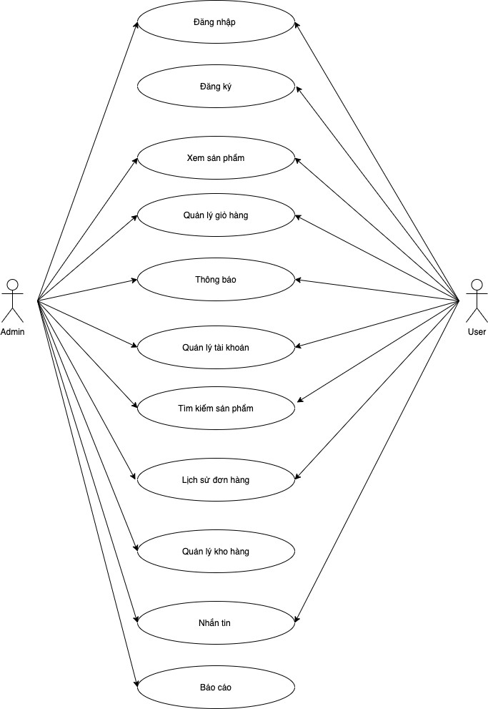

Hình 3.1. Sơ đồ use case tổng quát

*3.4.2.2. Usecase dành cho tác nhân “ADMIN”*

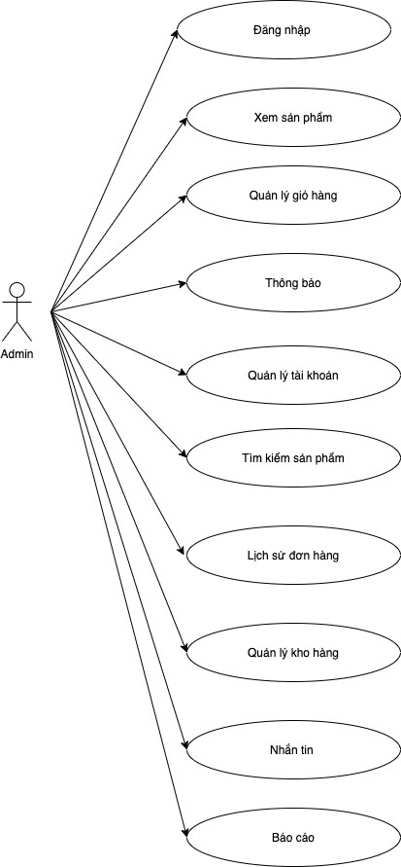

Hình 3.2: Sơ đồ use case Admin

*3.4.2.3. Usecase dành cho tác nhân “User”*

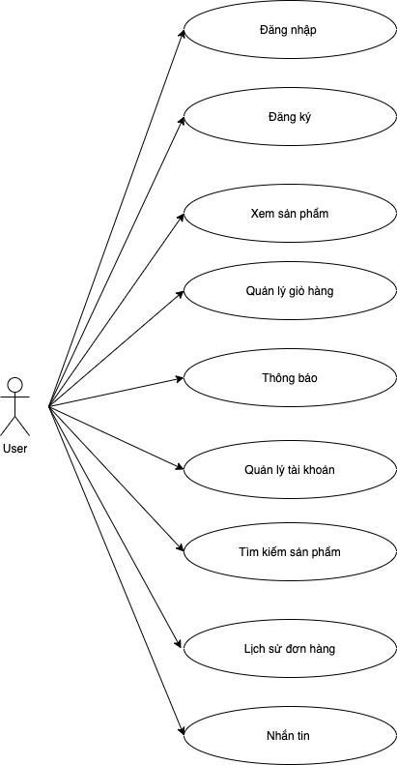

Hình 3.3 Sơ đồ use case User

*3.4.2.5. Biểu đồ chi tiết Usecase “Quản lý sản phẩm”*

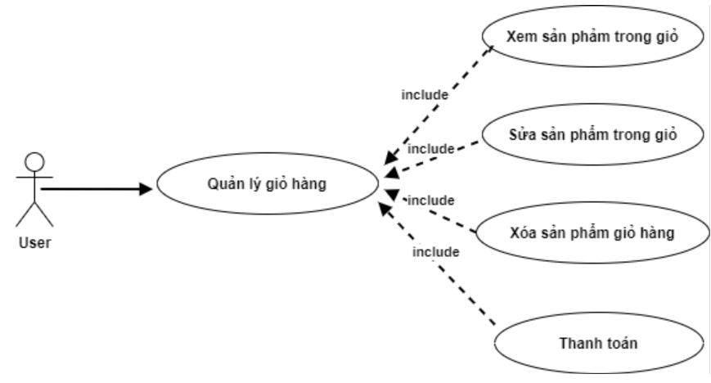

Hình 3.1. Biểu đồ chi tiết usecase quản lý sản phẩm.

*3.4.2.7. Biểu đồ chi tiết Usecase “Quản lý đơn hàng”*

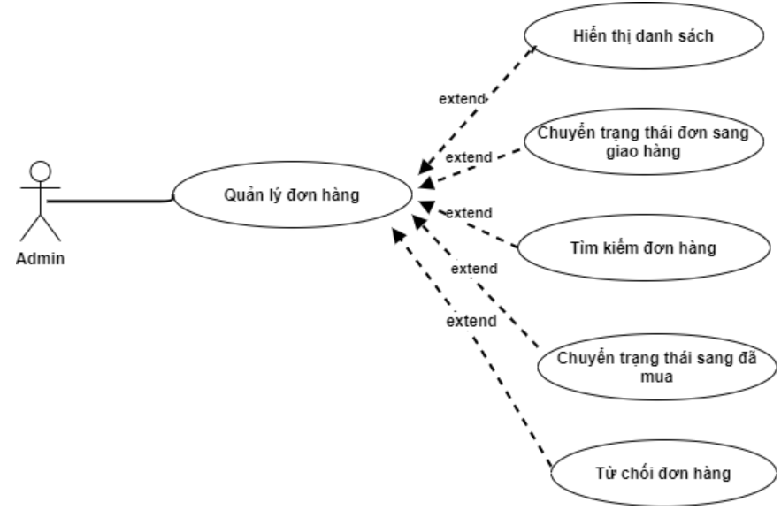

Hình 3.5. Biểu đồ chi tiết usecase quản lý đơn hàng của Admin.

*3.4.2.9. Biểu đồ chi tiết Usecase “Quản lý giỏ hàng”*

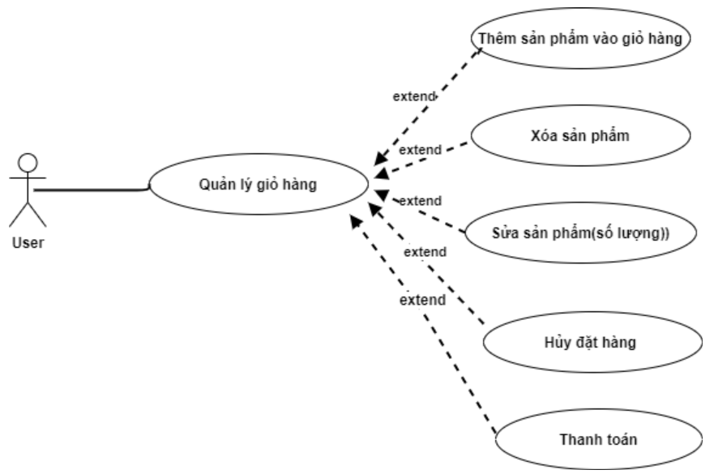

Hình 3.6. Biểu đồ chi tiết usecase quản lý giỏ hàng

*3.4.2.9. Biểu đồ chi tiết Usecase “Nhắn tin”*

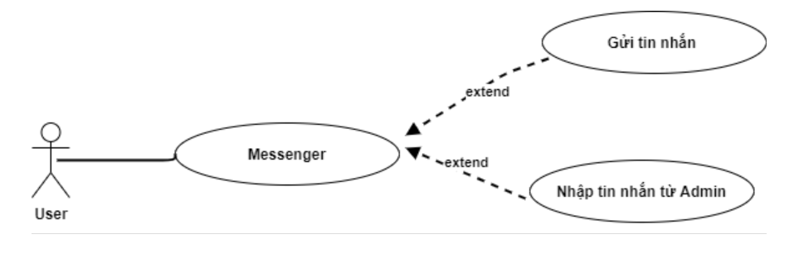

Hình 3.2. Biểu đồ chi tiết usecase nhắn tin admin và user

*3.4.2.9. Biểu đồ chi tiết Usecase “Thông báo”*

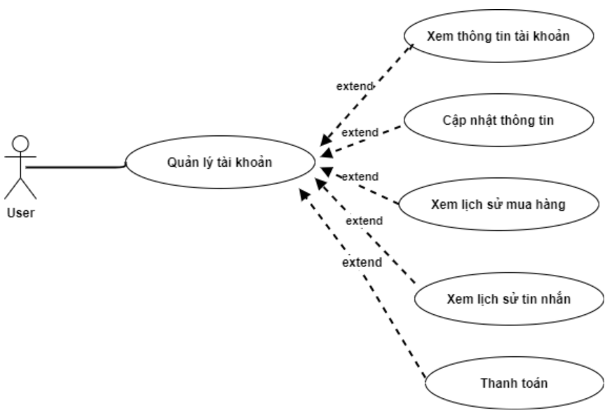

Hình 3.8. Biểu đồ chi tiết usecase quản lý thông tin

*3.4.2.10. Biểu đồ chi tiết Usecase “Tìm kiếm”*

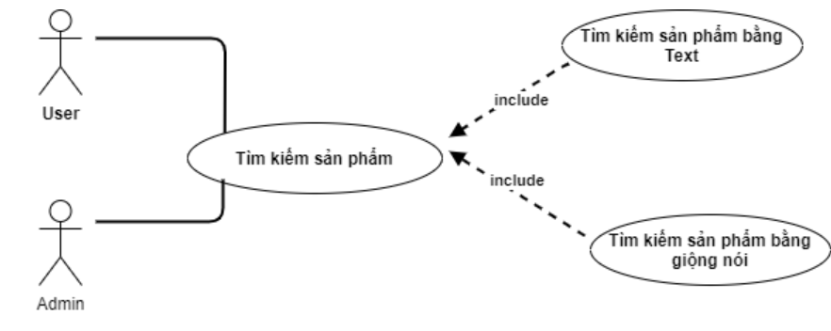

Hình 3.9. Biểu đồ chi tiết usecase tìm kiếm.

3.4.3. Đặc tả từng ca sử dụng và các loại biểu đồ (Usecase specification)

#### 3.4.3.1. Usecase Đăng nhập

Bảng 3.2. Đặc tả usecase Đăng nhập.

|  |  |
| --- | --- |
| Tên Usecase | Đăng nhập |
| Tác nhân | Admin,User |
| Mục đích | Cho phép người dùng truy cập vào hệ thống ứng dụng. |
| Điều kiện tiên quyết | Người dùng đã có tài khoản. |
| Mô tả chung | Quản trị hệ thống, User muốn thực hiện công việc hay chức năng của mình thì phải đăng nhập vào hệ thống.  Tất cả các trường trong màn hình bao gồm Email, password và số điện thoại đều là trường bắt buộc. Nếu bỏ trống, hệ thống có thông báokhông được để trống. |
| Luồng sự kiện | 1. Tại trang chủ chọn chức năng đăng nhập  2. Hiển thị form đăng nhập  3. Nhập thông tin đăng nhập (email, password và có thể đăng nhập nhanh với số điện thoại và để xác nhận OTP)  4. Gửi thông tin đăng nhập tới hệ thống  5. Kiểm tra thông tin đăng nhập, nếu đúng thì cho phép truy cập hệ thống, sai thì thông báo lỗi và yêu cầu nhập lại. |
| Ngoại lệ | 1. Hệ thống thông báo thông tin nhập chưa đầy đủ  2. Hệ thống thông báo thông tin nhập bị sai.  3. Hệ thống thông báo đăng nhập thất bại. |
| Các yêu cầu đặc biệt | Nếu người dùng đã đăng nhập thành công những lần vào hệ thống tiếp theo, người dùng không phải đăng nhập lại mà tự động lưu thông tin.  Ngược lại, người dùng chưa đăng nhập hoặc đăng xuất thì:  Những lần đăng nhập tiếp theo phải đăng nhập lại. |

Biểu đồ hoạt động đăng nhập

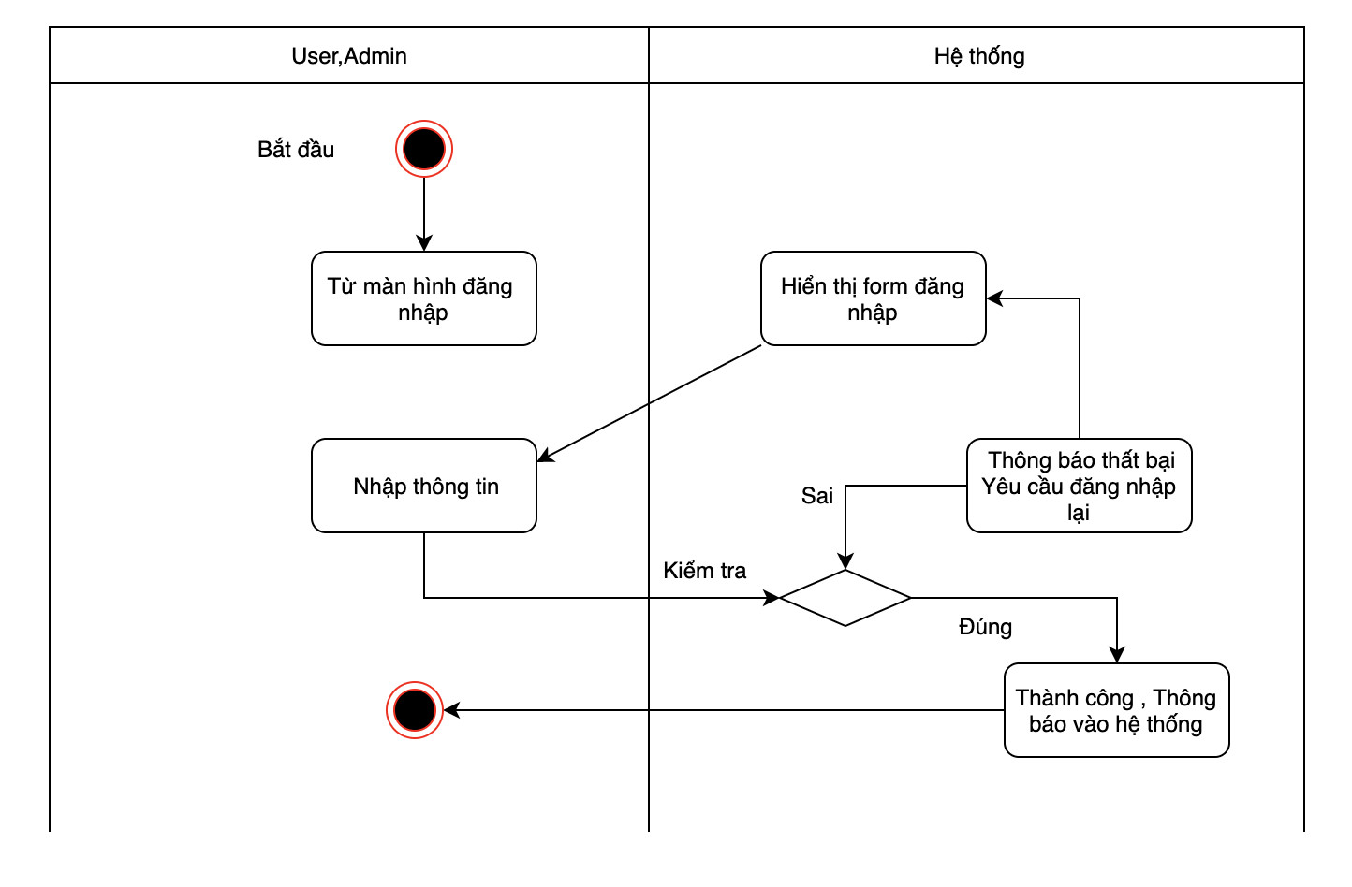Hình 3.10. Biểu đồ hoạt động Đăng nhập tài khoản.

Biểu đồ tuần tự đăng nhập

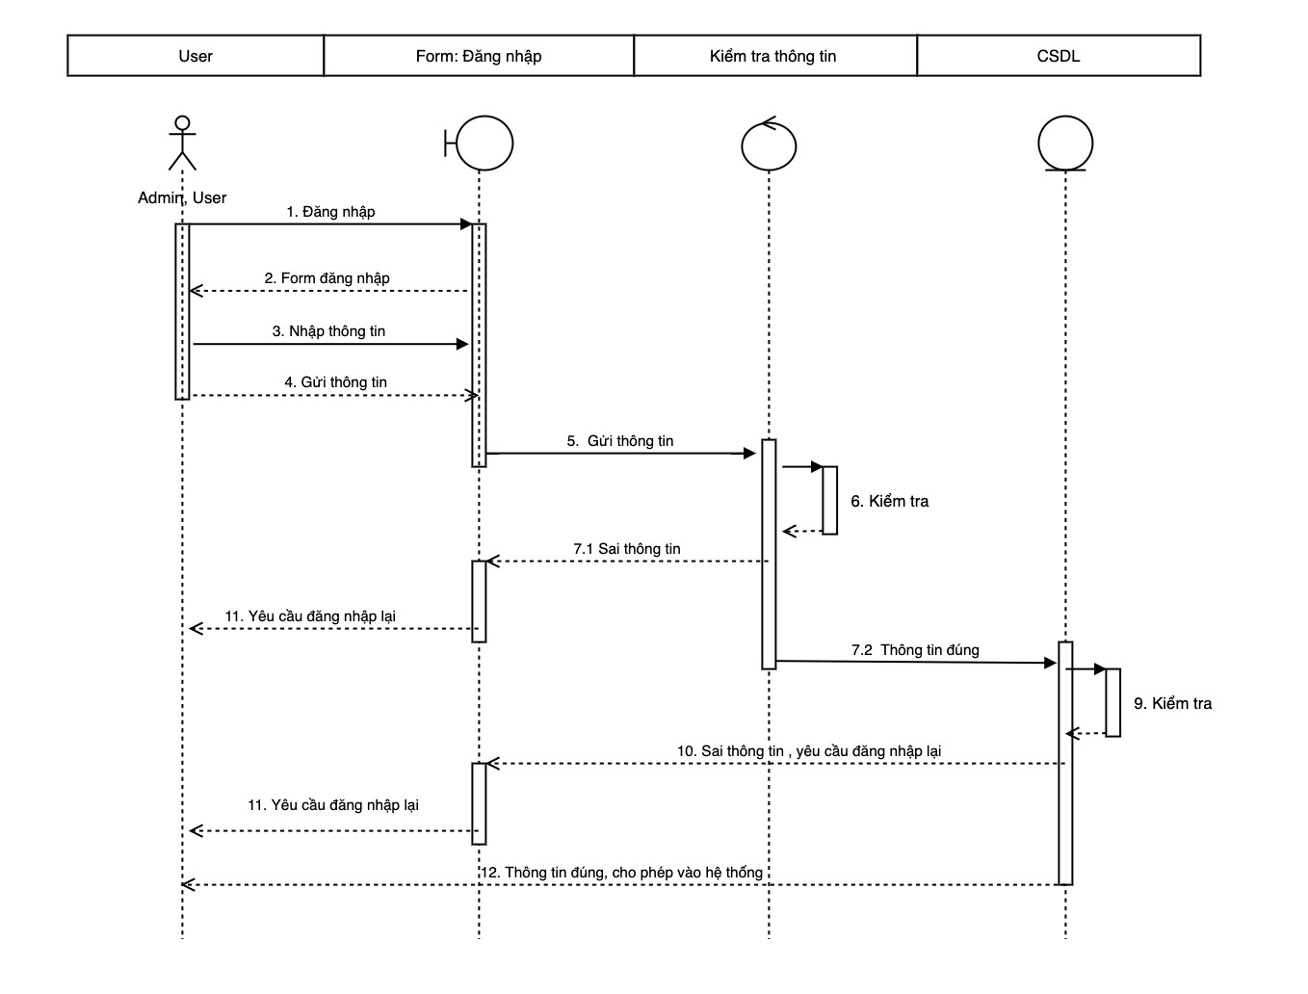

Hình 3.11. Biểu đồ tuần tự Đăng nhập tài khoản

*3.4.3.3.* *Usecase Đăng ký tài khoản*

Bảng 3.3. Đặc tả Usecase Đăng ký tài khoản

|  |  |
| --- | --- |
| Tác nhân | User |
| Mục đích | Người dùng đăng ký tài khoản |
| Điều kiện tiên quyết | Khách hàng hệ thống có thể đăng ký và tạo mới tài khoản để sử dụng hệ thống. |
| Mô tả chung | Người dùng muốn sử dụng hệ thống phải có một tài khoản hợp lệ và phải điền đầy đủ các thông tin yêu cầu như email, số điện thoại và mật khẩu  Tất cả các trường đều là trường bắt buộc nhập. Nếu bỏ trống hệ thống thông báo ‘[field] không được để trống’. |
| Luồng sự kiện | 1. Tại trang chủ chọn chức năng đăng ký  2. Hiển thị form đăng ký tài khoản  3. Nhập thông tin yêu cầu  4. Gửi thông tin đăng nhập tới hệ thống  5. Kiểm tra thông tin, nếu hợp lệ thì cho phép truy cập hệ thống và cập nhật vào CSDL. |
| Ngoại lệ | 1. Hệ thống thông báo lỗi.  2. Hệ thống thông báo bắt buộc phải nhập |

*3.4.3.3.* *Usecase Đăng ký tài khoản*

*Biểu đồ hoạt động đăng ký tài khoản*

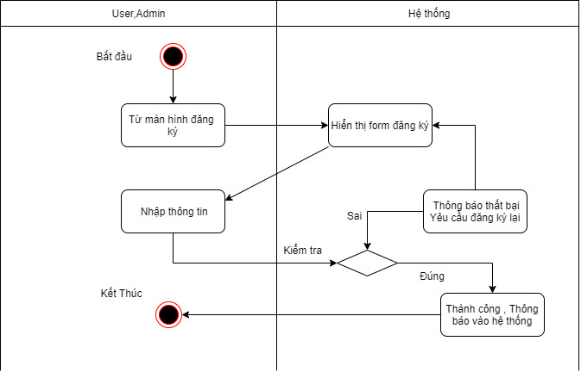

Hình 3.12: Sơ đồ hoạt động đăng ký tài khoản

Biểu đồ tuần tự đăng ký tài khoản

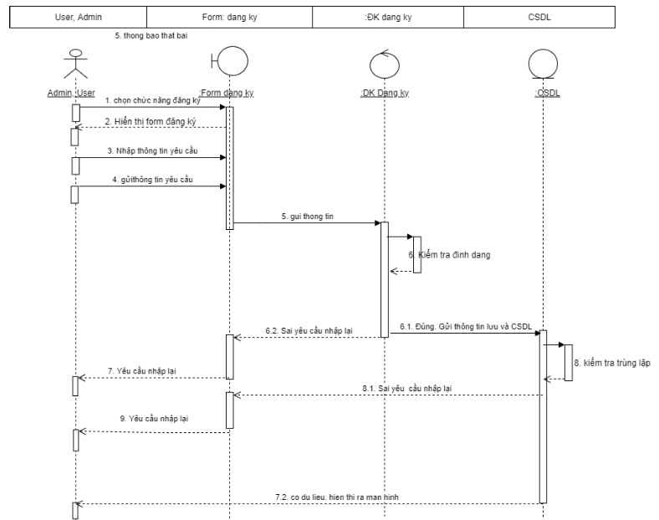

*Hình 3.13 Sơ đồ tuần đăng ký tài khoản*

*3.4.3.5.* *Usecase Tìm kiếm*

Bảng 3.4. Đặc tả usecase Tìm kiếm.

|  |  |
| --- | --- |
| Tên Usecase | Tim kiếm |
| Tác nhân | User,Admin |
| Mục đích | Tìm kiếm để ra kết quả một cách nhanh nhất |
| Điều kiện tiên quyết | Người dùng đã đăng nhập vào hệ thống |
| Mô tả chung | Chức năng này dùng cho User, Quản trị hệ thống có thể nhanh chóng tìm kiếm bài viết theo chuyên môn, lĩnh vực |
| Luồng sự kiện | 1. Tại trang chủ chọn chức năng tìm kiếm  2. Hiển thị form tìm kiếm  3. Nhập thông tin từ bàn phím hoặc giọng nói  4. Gửi thông tin tìm kiếm tới hệ thống  5. Kiểm tra thông tin tìm kiếm có tồn tại.  6. Trả về thông tin sản phẩm khớp với từ khoá tìm kiếm  7. Không có kết quả hiển thị lại form tìm kiếm |
| Ngoại lệ | 1. Sản phẩm không có hoặc không tồn tại hệ thống thông báo |

*Biểu đồ hoạt động tìm kiếm*

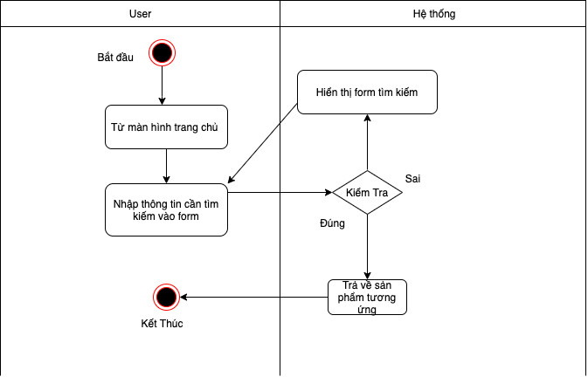

Hình 3.14. Sơ đồ hoạt động tìm kiếm

Biểu đồ tuần tự tìm kiếm

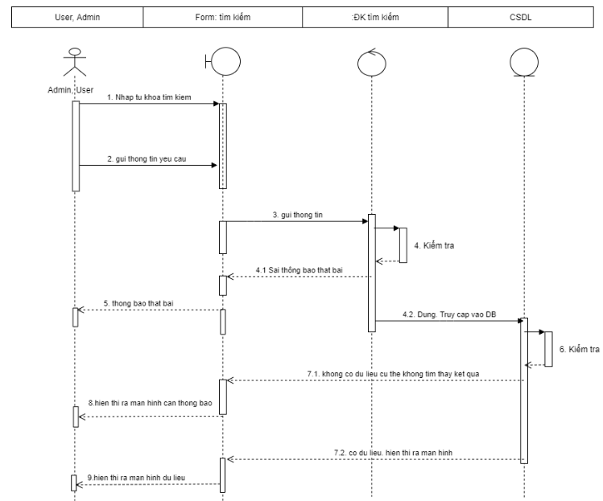

Hình 3.15 Sơ đồ tuần tìm kiếm

*3.4.3.6. Usecase thêm sản phẩm vào giỏ hàng*

Bảng 3. 5. Đặc tả usecase thêm sản phẩm vào giỏ hàng

|  |  |
| --- | --- |
| Tên Usecase | Thêm sản phẩm vào giỏ hàng |
| Tác nhân | user |
| Mục đích | Khách hàng có thể thêm sản phẩm để mua hàng. |
| Điều kiện tiên quyết | Người dùng đã đăng nhập vào hệ thống. |
| Mô tả chung | Khi khách hàng mua sắm, có thể lựa chọn nhiều sản phẩm mua hàng, và chức năng thêm vào giỏ hàng, giúp người dùng có thể thêm thông tin rất nhiều sản phẩm mà mình muốn mua cùng một lúc. |
| Luồng sự kiện | 1. Chọn giỏ hàng. 2. Hiển thị thông tin giỏ hàng. 3. Nhập thông tin yêu cầu và chọn câu hỏi đó thuộc tin tuyển dụng nào, gửi thông tin tới hệ thống. 4. Kiểm tra thông tin nếu hợp lệ thì hiển thị ra màn hình danh sách sản phẩm |
| Ngoại lệ | 1. Hệ thống thông báo Thêm thất bại 2. Hệ thống thông báo các trường không được để trống số lượng sản phẩm |

*Biểu đồ hoạt động thêm sản phẩm vào giỏ hàng:*

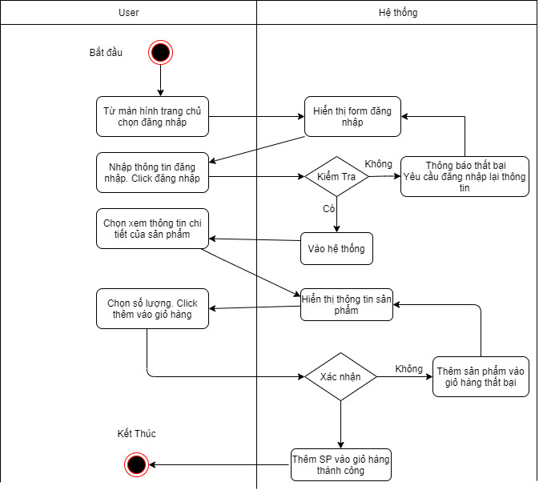

Hình 3.16. Sơ đồ hoạt động user thêm vào giỏ hàng

*Biểu đồ trình tự thêm sản phẩm vào giỏ hàng:*

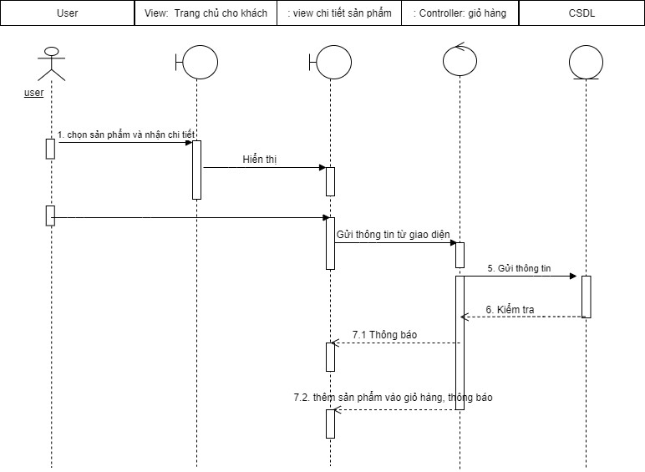

Hình 3.17 Sơ đồ tuần tự thêm vào giỏ hàng

*3.4.3.7. Usecase sửa giỏ hàng*

*Đặc tả usecase sửa giỏ hàng:*

Bảng 3. 6. Đặc tả usecase sửa giỏ hàng

|  |  |
| --- | --- |
| Tên Usecase | Sửa giỏ hàng |
| Tác nhân | User |
| Mục đích | Sửa các mặt hàng có trong giỏ hàng |
| Điều kiện tiên quyết | Người dùng đã đăng nhập vào hệ thống |
| Mô tả chung | Chức năng này dùng cho khách hàng muốn thay đổi các sản phẩm có trong giỏ hàng mà họ đã thêm |
| Luồng sự kiện | 1. Tại trang chủ chọn chức năng đăng nhập 2. Hiển thị form đăng nhập 3. Nhập thông tin đăng nhập (tài khoản, mật khẩu) 4. Gửi thông tin đăng nhập tới hệ thống 5. Kiểm tra thông tin đăng nhập nếu đúng thì cho phép truy cập hệ thống, sai thì thông báo lỗi và yêu cầu nhập lại. 6. Chọn giỏ hàng. 7. Hiển thị thông tin giỏ hàng. 8. Tìm sản phẩm cần sửa và thực hiện sửa 9. Kiểm tra thông tin nếu hợp lệ thì thông báo sửa thành công lưu vào CSDL |
| Ngoại lệ | Hệ thống thông báo không được bỏ trống trường |

Biểu đồ hoạt động sửa giỏ hàng

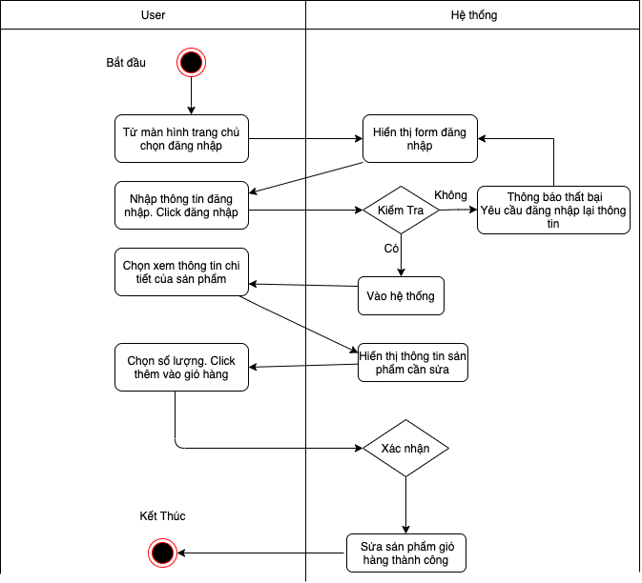

Hình 3.18 Biểu đồ hoạt động sửa sản phẩm giỏ hàng

Biểu đồ tuần tự sửa giỏ hàng

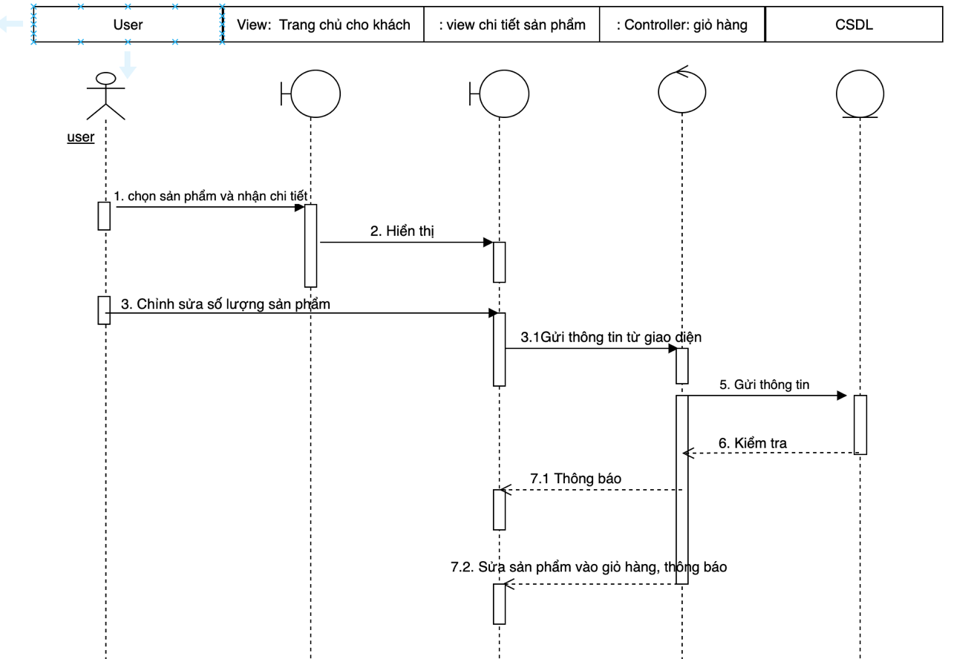

Hình 3.19. Sơ đồ tuần tự sửa giỏ hàng

*3.4.3.8. Usecase xóa sản phẩm trong giỏ hàng*

*Đặc tả usecase xóa sản phẩm trong giỏ hàng:*

Bảng 3. 10. Đặc tả usecase xóa sản phẩm trong giỏ hàng

|  |  |
| --- | --- |
| Tên Usecase | Xóa sản phẩm trong giỏ hàng |
| Tác nhân | User |
| Mục đích | Xoá các mặt hàng có trong giỏ hàng |
| Điều kiện tiên quyết | Người dùng đã đăng nhập vào hệ thống |
| Mô tả chung | Chức năng này dùng cho khách hàng muốn xoá các sản phẩm có trong giỏ hàng mà họ đã thêm |
| Luồng sự kiện | 1. Tại trang chủ chọn chức năng đăng nhập 2. Hiển thị form đăng nhập 3. Nhập thông tin đăng nhập (tài khoản, mật khẩu) 4. Gửi thông tin đăng nhập tới hệ thống 5. Kiểm tra thông tin đăng nhập nếu đúng thì cho phép truy cập hệ thống, sai thì thông báo lỗi và yêu cầu nhập lại. 6. Chọn giỏ hàng. 7. Hiển thị thong tin giỏ hàng. 8. Tìm sản phẩm muốn xoá và thực hiện xoá 9. Kiểm tra thông tin nếu hợp lệ thì thông báo sửa thành công lưu vào CSDL |
| Ngoại lệ | 1. Hệ thống thông báo không được bỏ trống. |

*Biểu đồ hoạt động xóa sản phẩm trong giỏ hàng*

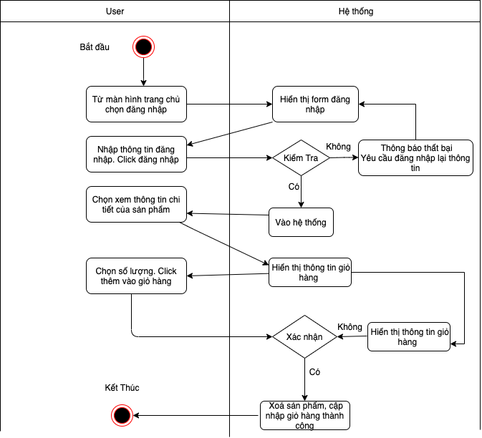

Hình 3.20. Biểu đồ hoạt động xoá sản phẩm giỏ hàng

Biểu đồ tuần tự xoá sản phẩm khỏi giỏ hàng

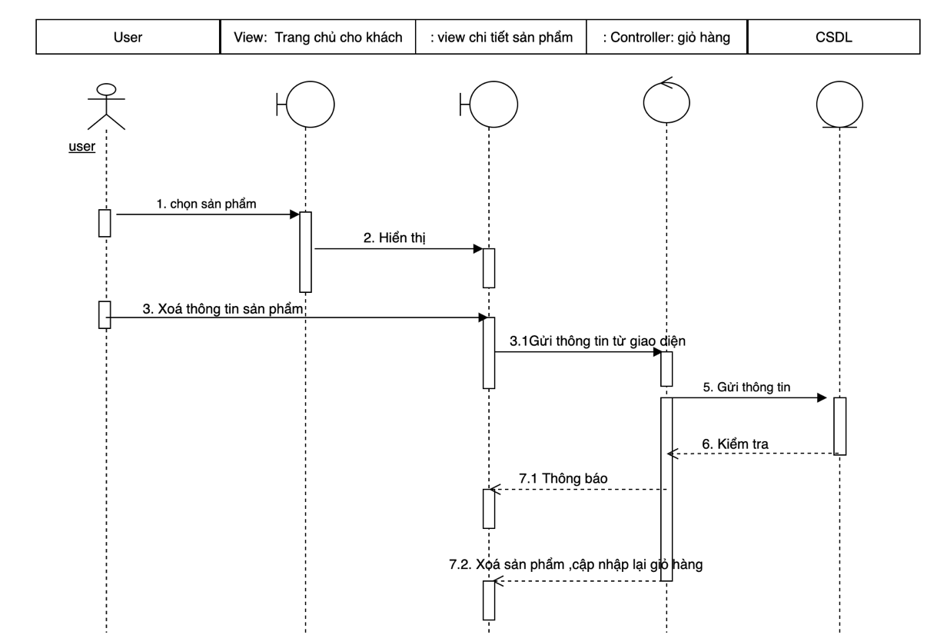Hình ***3.21: Sơ đồ tuần tự xoá sản phẩm khỏi giỏ hàng***

*3.4.3.9. Usecase mua hàng:*

*Đặc tả Usecase mua hàng*

Bảng 3. 11. Đặc tả usecase mua hàng

|  |  |
| --- | --- |
| Tên Usecase | Mua hàng |
| Tác nhân | User |
| Mục đích | Mua các mặt hàng có trong giỏ hàng |
| Điều kiện tiên quyết | Người dùng đã đăng nhập vào hệ thống |
| Mô tả chung | Chức năng này dùng cho khách hàng muốn mua các sản phẩm có trong giỏ hàng mà họ muốn mua |
| Luồng sự kiện | 1. Tại trang chủ chọn chức năng đăng nhập 2. Hiển thị form đăng nhập 3. Nhập thông tin đăng nhập (email, password) 4. Gửi thông tin đăng nhập tới hệ thống 5. Kiểm tra thông tin đăng nhập nếu đúng thì cho phép truy cập hệ thống, sai thì thông báo lỗi và yêu cầu nhập lại. 6. Chọn giỏ hàng. 7. Hiển thị thông tin giỏ hàng. 8. Kiểm tra các sản phẩm muốn mua có trong giỏ hàng 9. Xác nhận mua hang. Kiểm tra thông tin đơn hàng nếu hợp lệ thì thông báo mua hàng thành công thành công và lưu vào CSDL |
| Ngoại lệ | 1. Hệ thống thông báo không được bỏ trống trường [..] |

*Biểu đồ hoạt động mua hàng*

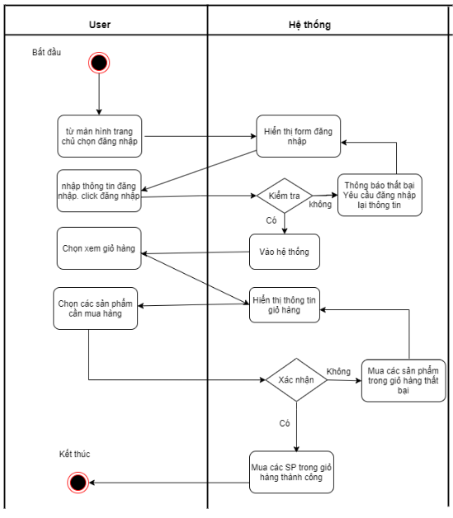

Hình 3.22. Biểu đồ hoạt động mua hàng

Biểu đồ tuần tự mua hàng

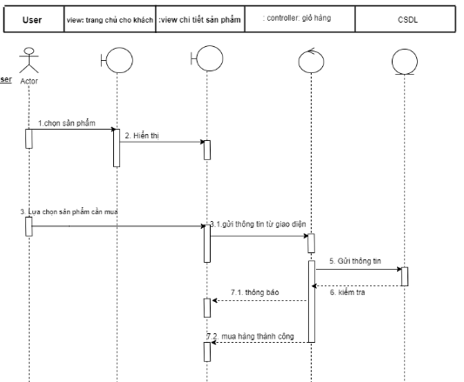

Hình 3.23: Sơ đồ tuần tự mua hàng

*3.4.3.10. Usecase admin xác nhận đơn hàng:*

*Đặc tả Usecase admin xác nhận đơn hàng:*

Bảng 3. 12. Đặc tả usecase admin xác nhận đơn hàng

|  |  |
| --- | --- |
| Tên Usecase | Xác nhận đơn hàng |
| Tác nhân | Admin |
| Mục đích | Xác nhận đơn hàng mà khách hàng đã đặt hàng |
| Điều kiện | Admin đã đăng nhập vào hệ thống |
| Mô tả chung | Chức năng này dùng cho admin muốn xác nhận đơn hàng mà khách hàng đã đặt hàng |
| Luồng sự kiện | 1. Tại trang chủ chọn chức năng đăng nhập 2. Hiển thị form đăng nhập 3. Nhập thông tin đăng nhập (tk, password) 4. Gửi thông tin đăng nhập tới hệ thống 5. Kiểm tra thông tin đăng nhập nếu đúng thì cho phép truy cập hệ thống, sai thì thông báo lỗi và yêu cầu nhập lại. 6. Chọn chức năng quản lý đơn hàng 7. Hiển thị danh sách đơn hàng. 8. Chọn đơn hàng xác nhận 9. Kiểm tra thông tin đơn hàng nếu hợp lệ thì hiển thị thông báo xác nhận đơn hàng thành công và lưu vào CSDL |
| Ngoại lệ | 1. Hệ thống thông báo không được bỏ trống trường [..] |

*Biểu đồ hoạt động xâc nhận đơn hàng*

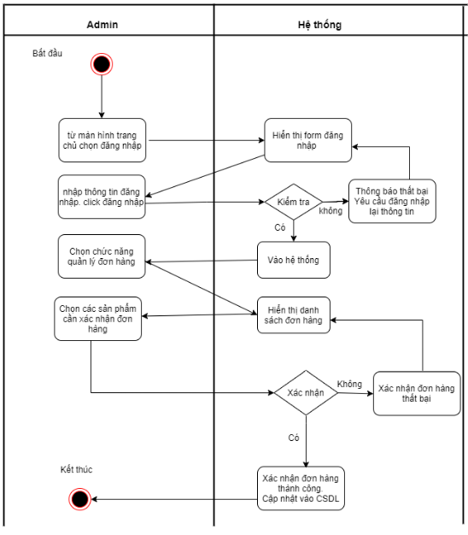

Hình 3.24. Biểu đồ hoạt động xác nhận đơn hàng

Biểu đồ tuần tự xác nhận đơn hàng

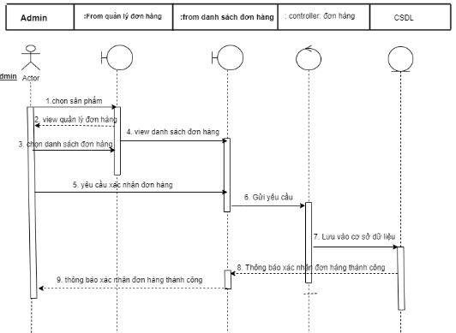

Hình 3.25: Sơ đồ tuần tự xác nhận đơn hàng

*3.4.3.11. Usecase hủy mua hàng*

*Đặc tả Usecase hủy mua hàng:*

Bảng 3. 13. Đặc tả usecase hủy mua hàng

|  |  |
| --- | --- |
| Tên Usecase | Hủy Mua hàng |
| Tác nhân | User |
| Mục đích | Hủy các mặt hàng đã đặt mua |
| Điều kiện tiên quyết | Người dùng đã đăng nhập vào hệ thống |
| Mô tả chung | Chức năng này dùng cho khách hàng muốn hủy các sản phẩm đã đặt mua |
| Luồng sự kiện | 1. Tại trang chủ chọn chức năng đăng nhập 2. Hiển thị form đăng nhập 3. Nhập thông tin đăng nhập (email, password) 4. Gửi thông tin đăng nhập tới hệ thống 5. Kiểm tra thông tin đăng nhập nếu đúng thì cho phép truy cập hệ thống, sai thì thông báo lỗi và yêu cầu nhập lại. 6. Chọn giỏ hàng. 7. Hiển thị thông tin giỏ hàng. 8. Kiểm tra các sản phẩm muốn hủy 9. Xác nhận hủy đơn hàng. Kiểm tra thông tin đơn hàng nếu hợp lệ thì thông báo hủy đơn hàng thành công và lưu vào CSDL, đơn hàng chưa được quản trị xác nhận thì sẽ được hủy đơn. |
| Ngoại lệ | 1. Hệ thống thông báo không được bỏ trống trường [..] |

*Biểu đồ hoạt động hủy mua hàng*

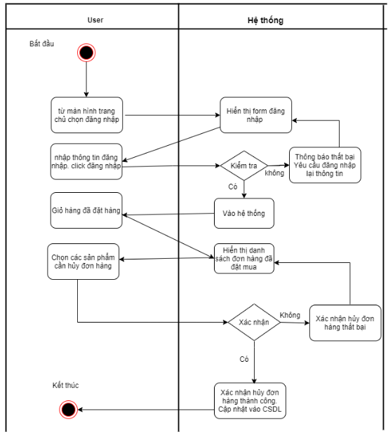

Hình 3.26: Biểu đồ hoạt động user hủy đơn hàng

Biểu đồ tuần tự hủy đơn hàng

* 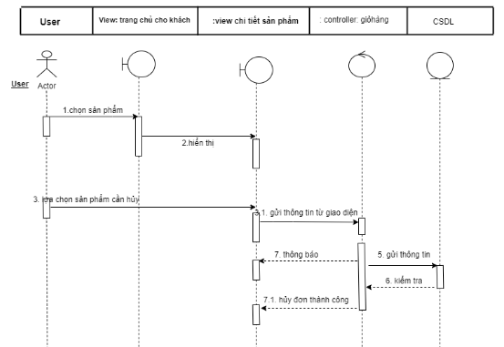

Hình 3.27: Sơ đồ tuần tự hủy đơn hàng

*3.4.3.12. Usecase xác nhận đã nhận được hàng:*

Bảng 3. 14. Đặc tả usecase xác nhận nhận hàng thành công

|  |  |
| --- | --- |
| Tên Usecase | Đã nhận được hàng |
| Tác nhân | User |
| Mục đích | Xác nhận đã nhận được hàng |
| Điều kiện tiên quyết | Người dùng đã đăng nhập vào hệ thống |
| Mô tả chung | Chức năng này dùng cho khách hàng muốn xác nhận các sản phẩm đặt mua đã nhận được hàng |
| Luồng sự kiện | 1. Tại trang chủ chọn chức năng đăng nhập 2. Hiển thị form đăng nhập 3. Nhập thông tin đăng nhập (email, password) 4. Gửi thông tin đăng nhập tới hệ thống 5. Kiểm tra thông tin đăng nhập nếu đúng thì cho phép truy cập hệ thống, sai thì thông báo lỗi và yêu cầu nhập lại. 6. Chọn giỏ hàng. 7. Hiển thị thông tin giỏ hàng. 8. Kiểm tra các sản phẩm đã nhận thành công 9. Xác nhận đã nhận hàng thành công. Kiểm tra thông tin đơn hàng nếu hợp lệ thì thông báo giao hàng thành công và lưu vào CSDL. Admin sẽ biết đơn hàng đã giao thành công. Và xác nhận đã giao thành công. |
| Ngoại lệ | 1. Hệ thống thông báo không được bỏ trống trường [..] |

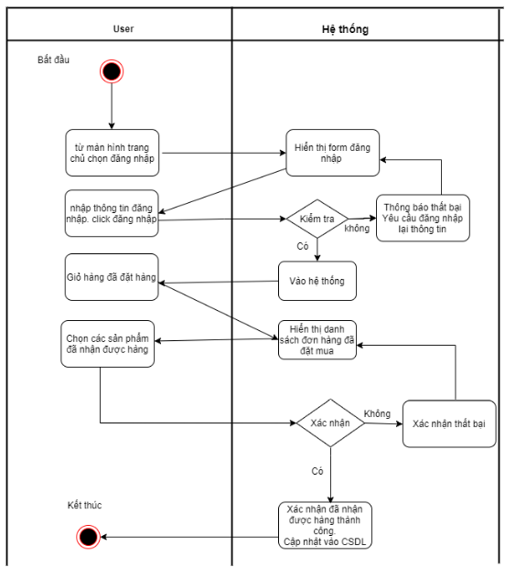

Hình 3.28.Biểu đồ hoạt động user xác nhận đã nhận được hàng

Biểu đồ tuần tự xác nhận đã nhận được hàng

* 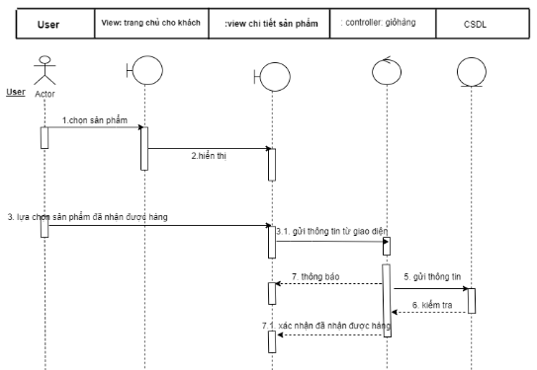

Hình 3.29. Sơ đồ tuần tự xác nhận đã nhận hàng